事業の内容

ご自身や周りの方のお酒の飲み方が気になる方に、支援員（アルコール依存症の回復者・家族）が地域の保健所の精神保健福祉担当者と連携し、継続的な相談や自助グループへ同行するなどの支援を行います。

相談の流れ

① かかりつけの内科等の先生から、お酒の
飲み方などについての相談を保健所へ
してみることを勧められます。

② お住いの地域の保健所に連絡を取り、精神保健福祉担当者と相談をします。

③ ご相談の内容によって、支援員と一緒に
継続した支援を進めたほうがよい場合に、
保健所から支援員を紹介します。
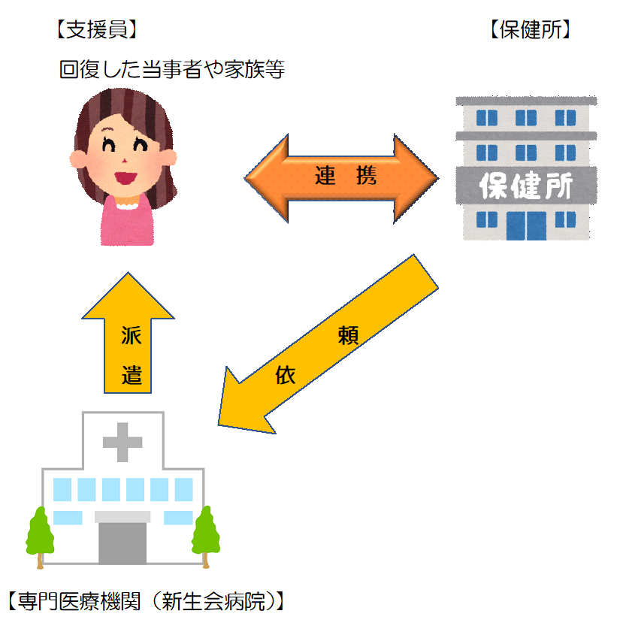

④ 支援の過程で、あなたに保健所の精神保健福祉担当者と支援員が寄り添います。
ミーティング
会場
自助グループへの
同行支援の調整等

Q＆A

支援員はどんな人たちですか？

☞ 自助グループにつながり、アルコール依存症からの回復に取り組んでいる本人と家族さんです。

支援員に相談したいときはどうしたらいいですか？

☞ 保健所の精神保健福祉担当者にご相談ください。

費用はどのくらいかかりますか？

☞ 相談費用は無料です。
ただし、自助グループに参加する際の交通
費は実費負担となります。
また医療機関を利用する場合は、医療費、
や交通費などの実費がかかることがあります。

家族も相談できますか？

☞ 相談できます。本事業による支援について、書面で同意をいただいた本人や家族が対象となります。
お酒の飲み方が気になる方へ

ぜひ保健所へご連絡ください

・内科の医師から飲酒量を減らすように
勧められている方
・ご自身の飲酒量などについて心配されている方
・家族や友人、知人の飲酒量などについて心配されている方
・職場の健康診断などで肝機能等の数値が
高い方
etc

和泉保健所 電話 0725-41-1330
（和泉市・高石市・泉大津市・忠岡町
在住の方）
岸和田保健所 電話 072-422-6070
（岸和田市・貝塚市 在住の方）
泉佐野保健所 電話 072-462-4600
（泉佐野市・泉南市・阪南市・熊取町・
田尻町・岬町 在住の方）

相談機関
保健所や精神保健福祉センターなどで、本人や
家族などの相談にのっています。
自助グループ
同じ問題を抱えた人と自発的につながり、その
結びつきのなかで問題の解決に取り組む方々の
集まりです。
専門医療機関
アルコール依存症の専門医療機関では、専門の
プログラムなどを行っています。
回復施設
アルコール依存症に関する相談を受けたり、
日中活動や居場所の提供、ミーティング等を
行ったりするリハビリ施設です。

保健所あて連絡欄

病 院
担当者

参考資料２

SS-SBIRTS
泉州スマイルSBIRTS

お酒の飲み方が気になる方へ
相談窓口につながるために

〒594-1154
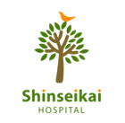
大阪府和泉市松尾寺町113
TEL：075-53-1222（代）

医療法人和気会
新生会病院

「地域連携等による依存症早期発見・早期対応・継続支援モデル業」

＊この事業は新生会病院が大阪府から委託を受けて行っています

